Материалы по теме
"Основные понятия и аксиомы стереометрии. Параллельность прямых и плоскостей"

Стереометрия — это раздел геометрии, в котором изучаются свойства фигур в пространстве.
Слово «стереометрия» происходит от греческих слов «στερεοσ» — объемный, пространственный и «μετρεο» — измерять.
Простейшие фигуры в пространстве: точка, прямая, плоскость.
Плоскость.  Представление о плоскости дает гладкая поверхность стола или стены. Плоскость как геометрическую фигуру следует представлять себе простирающейся неограниченно во все стороны. | 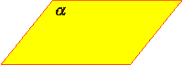
На рисунках плоскости изображаются в виде параллелограмма или в виде произвольной области и обозначаются греческими буквами α, β, γ и т.д. Точки А и В лежат в плоскости β (плоскость β проходит через эти точки), а точки M, N, P не лежат в этой плоскости. Коротко это записывают так: А ∈ β, B ∈ β, | 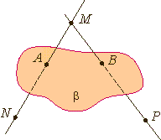

Аксиомы стереометрии и их следствия
Аксиома 1.  Через любые три точки, не лежащие на одной прямой, проходит плоскость, и притом только одна. | 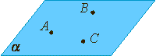
Аксиома 2.  Если две точки прямой лежат в плоскости, то все точки прямой лежат в этой плоскости. (Прямая лежит на плоскости или плоскость проходит через прямую). | 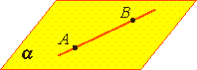
Из аксиомы 2 следует, что если прямая не лежит в данной плоскости, то она имеет с ней не более одной общей точки. Если прямая и плоскость имеют одну общую точку, то говорят, что они пересекаются. | 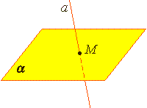
Аксиома 3.  Если две различные плоскости имеют общую точку, то они имеют общую прямую, на которой лежат все общие точки этих плоскостей.  В таком случае говорят, плоскости пересекаются по прямой.  Пример: пересечение двух смежных стен, стены и потолка комнаты. | 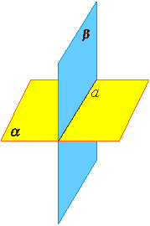

Некоторые следствия из аксиом
Теорема 1.  Через прямую a и не лежащую на ней точку А проходит плоскость, и притом только одна. | 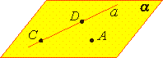
Теорема 2.  Через две пересекающиеся прямые a и b проходит плоскость, и при том только одна. | 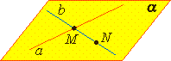

Параллельные прямые в пространстве
Две прямые в пространстве называются параллельными, если они лежат в одной плоскости и не пересекаются.
Теорема о параллельных прямых.  Через любую точку пространства, не лежащую на данной прямой, проходит прямая, параллельная данной, и притом только одна. | 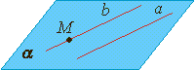
Лемма о пересечении плоскости параллельными прямыми.  Если одна из двух параллельных прямых пересекает данную плоскость, то и другая прямая пересекает эту плоскость. | 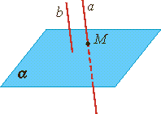
Теорема о трех прямых в пространстве.  Если две прямые параллельны третьей прямой, то они параллельны (если a∥c и b∥c, то a∥b). | 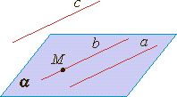
Параллельность прямой и плоскости
Прямая и плоскость называются параллельными, если они не имеют общих точек.
Признак параллельности прямой и плоскости  Теорема.  Если прямая, не лежащая в данной плоскости, параллельна какой-нибудь прямой, лежащей в этой плоскости, то она параллельна данной плоскости. | 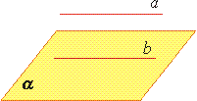
Теорема.  Если плоскость проходит через данную прямую, параллельную другой плоскости, и пересекает эту плоскость, то линия пересечения плоскостей параллельна данной прямой.  Теорема.  Если одна из двух параллельных прямых параллельна данной плоскости, то другая прямая либо также параллельна данной плоскости, либо лежит в этой плоскости. | 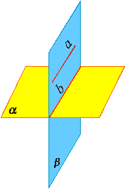

Взаимное расположение прямых в пространстве
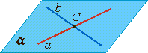 | 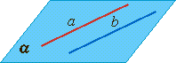 | 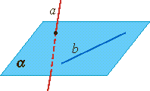
Пересекающиеся прямые:  лежат в одной плоскости, имеют одну общую точку. | Параллельные прямые:  лежат в одной плоскости, не имеют общих точек (не пересекаются) | Скрещивающиеся прямые:  не лежат в одной плоскости, не имеют общих точек (не пересекаются)

Параллельность плоскостей  Две плоскости называются параллельными, если они не пересекаются, т.е. не имеют ни одной общей точки. α∥β. | 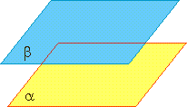

Признак параллельности двух плоскостей  Теорема.  Если две пересекающиеся прямые одной плоскости параллельны двум пересекающимся прямым другой плоскости , то эти плоскости параллельны.  Если а∥а₁ и b∥b₁, то α∥β. | 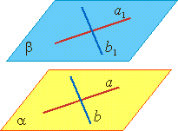

Свойства параллельных плоскостей
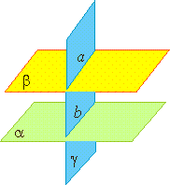  Если α∥β и они пересекаются с γ, то а∥b.  Если две параллельные плоскости пересечены третьей, то линии их пересечения параллельны. | 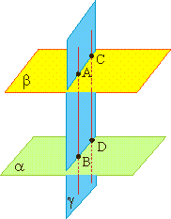  Если α∥β и AB∥CD, то АВ = CD.  Отрезки параллельных прямых, заключенные между параллельными плоскостями, равны.

